2023年浙江省台州市中考道德与法治真题
亲爱的考生：
欢迎参加考试！请你认真审题，仔细答题，发挥最佳水平，答题时，请注意以下几点：
1．全卷共8页，满分100分，考试时间100分钟。
2．答案必须写在答题纸相应的位置上，写在试题卷，草稿纸上无效。
3．答题前，请认真阅读答题纸上的“注意事项”，按规定答题。
（50分）
1. 2022年10月16日至22日，举世瞩目的中国共产党第二十次全国代表大会在北京召开，会议指出要以__________全面推进中华民族伟大复兴。（ ）
A. 中国式现代化 B. 建设农业强国
C. 扩大内需战略 D. 加强宏观调控
【答案】A
【解析】
【详解】时政题，解析略
2. 我国完全自主设计建造的首艘弹射型航空母舰——“中国人民解放军海军______”于2022年6月17日举行下水命名仪式。（ ）
A. 辽宁舰 B. 山东舰 C. 浙江舰 D. 福建舰
【答案】D
【解析】
【详解】时政题，解析略。
3. 联合国宣布，世界人口在2022年11月15日达到______，这是人类发展史上的一个里程碑。（ ）
A. 60亿 B. 70亿 C. 80亿 D. 90亿
【答案】C
【解析】
【详解】时政题，解析略。
4. 信党、爱党、跟党走是钱七虎一生最坚定、最重要的选择。他为了构筑祖国地下核防护工程，与家人两地分居长达16年；他将800万奖金悉数捐助贫困学子。由此可知，钱七虎被评为2022年度感动中国人物是因为他（ ）
①坚持国家利益至上 ②始终坚定政治信仰
③感念父母养育之恩 ④自觉承担社会责任
A. ①②③ B. ①②④ C. ①③④ D. ②③④
【答案】B
【解析】
【详解】本题考查承担责任、维护国家利益
①②④：分析题文，钱七虎信党、爱党、跟党走，这说明他始终坚定政治信仰；为了构筑粗国地下核防护工程，舍小家顾大家，这说明他坚持国家利益至上；将800万奖金悉数捐助贫困学子，这说明他自觉承担社会责任；故①②④符合题意；
③：题干不能体现感念父母养育之恩；③不符合题意；
故本题选B。
观察下图，完成下面小题。
目录
序言
第一章 总纲
第二章 的基本权利与义务
第三章 国家机构
第四章 国旗、国歌、国徽、首都

5. 下图是某部法律的目录，据此判断，这部法律（ ）
A. 是我国治国安邦的总章程
B. 着重规范公民的民事活动
C. 是惩治犯罪强有力的武器
D. 专门保护未成年人的权益
6. “中华人民共和国公民有言论、出版、集会、结社、游行、示威的自由”和“中华人民共和国各级监察委员会是国家的监察机关”分别出自这部法律的（ ）
A. 第一章和第二章 B. 第二章和第三章
C. 第三章和第四章 D. 第一章和第四章
【答案】5. A 6. B
【解析】
【5题详解】
本题考查宪法。
A：分析题干内容可知，这些是涉及国家生活中最根本、最重要的问题，故这部法律是宪法，宪法是我国治国安邦的总章程；故A正确；
BCD：都不符合题干主旨，题干涉及的法律是宪法；BCD排除；
故本题选A。
【6题详解】
本题考查宪法的构成。
ABCD：依据所学知识可知，中华人民共和国公民有言论、出版、集会、结社、游行、示威的自由，这是公民的基本权利，中华人民共和国各级监察委员会是国家的监察机关，这是宪法组织国家机构的内容；故B正确；ACD错误；
故本题选B。

7. 图示法有助于梳理概念之间的关系。下列各组概念关系与如图所示一致的是（ ）
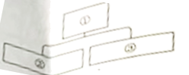
A. ①法律特征 ②规范作用 ③有强制力
B. ①刑法处罚 ②赔偿损失 ③无期徒刑
C. ①法治精神 ②自由平等 ③公平正义
D. ①民事诉讼 ②行政诉讼 ③刑事诉讼
【答案】C
【解析】
【详解】本题考查法律、刑罚、法治、诉讼等。
C：依据所学知识可知，自由平等和公平正义都是我们不断追求的法治精神；故C正确；
A：规范作用不是法律特征，A错误；
B：赔偿损失不是刑法处罚；B错误；
D：民事诉讼不包括行政诉讼和刑事诉讼；D错误；
故本题选C。
8. 廖某因三个月内拨打110报警电话一百多次，屡次戏称“闲来无事找人聊天”，最终被温岭市公安机关行政拘留十天，这启示我们（ ）
①法不可违违法必究 ②要有勇有谋应对违法犯罪
③自觉树立法治意识 ④用法律武器维护合法权益
A. ①② B. ①③ C. ②③ D. ③④
【答案】B
【解析】
【详解】本题考查法不可违。
①③：分析题文，廖某因无端拨打110报警电话一百多次，被温岭市公安机关行政拘留十天；这启示我们法不可违，违法必究，我们要自觉树立法治意识；①③符合题意；
②④：不符合题干主旨；②④排除；
故本题选B。
9. 阅读《中国新能源汽车销量走势图》，可得出的正确结论是（ ）
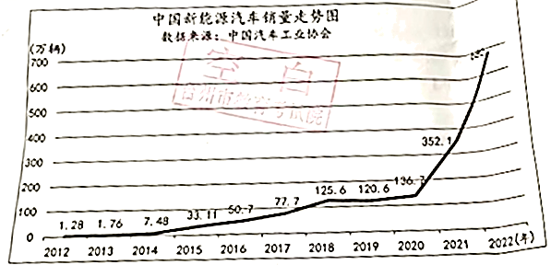
①2012年至2022年中国新能源汽车销量一直是上升趋势
②2020年至2022年中国新能源汽车销量呈急速上升趋势
③图中现象的出现与我国人民生态环保意识提高息息相关
④图中现象的出现与国家推行创新驱动发展战略密不可分
A. ①②③ B. ①②④ C. ①③④ D. ②③④
【答案】D
【解析】
【详解】本题考查绿色、创新发展。
②③④：分析题文，根据《中国新能源汽车销量走势图》数据可知，2020年至2022年中国新能源汽车销量呈急速上升趋势；结合教材知识可知，图中现象的出现与我国人民生态环保意识提高息息相关；图中现象的出现与国家推行创新驱动发展战略密不可分；故②③④符合题意；
①：2014年和2019年同上一年相比，中国新能源汽车销量是处于下降趋势；故①错误；
故本题选D。
10. 2023年3月，中东地区两大国沙特与伊朗的关系在中国的斡旋下从对抗走向和解。对此理解正确的是（ ）
A. 中国取代美国成为中东霸主 B. 武力解决争端，维护世界和平
C. 中国主导了中东地区的秩序 D. 中国积极作为，贡献中国智慧
【答案】D
【解析】
【详解】本题考查中国担当
D：分析题文，在中国的斡旋下，沙特与伊朗恢复外交关系；结合所学知识可知，这体现中国积极作为，为世界发展贡献中国智慧；故D正确；
A：中国走和平发展道路，永不称霸；A错误；
B：材料描述的是用和平谈判解决争端，维护世界和平；B错误；
C：中国并没有主导中东地区的秩序；C错误；
故本题选D。
二、非选择题（本大题有3小题，共30分）
11. 阅读漫画，回答问题
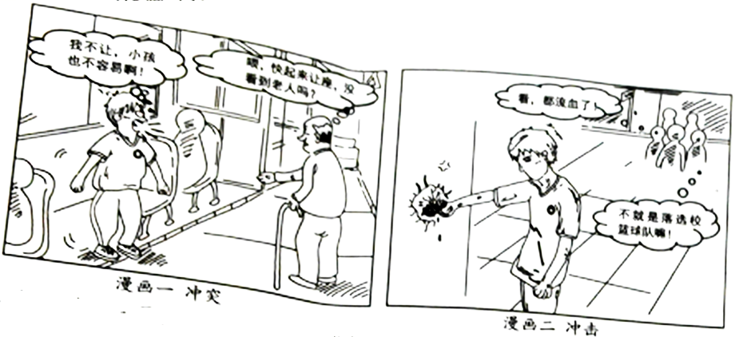
（1）阅读漫画一，联系所学知识帮他们化解“冲突”。
（本题采用分层评分，要求角度明确，表述全面，逻辑清晰，合情合理)
（2）请运用有关生命的知识劝说漫画二中的主人公，以减轻“落选校篮球队”对他造成的“冲击”。
【答案】（1）小孩：学会调控情绪；养成谦让、帮助他人的亲社会行为。
老人：做到以礼待人，文明有礼；要做到换位思考，体谅与爱护少年儿童。
（2）生命是宝贵的，要珍爱生命。人生难免有挫折，面对挫折要增强生命的韧性。
【解析】
【分析】考点考查：情绪、亲社会行为、文明有礼、换位思考、敬畏生命、挫折等。
能力考查：运用所学知识分析材料，解答问题的能力。
核心素养：道德修养、健全人格。
小问1详解】
第一步：审设问，明确主体、作答范围及作答角度。
本题的设问主体为公民， 需要运用情绪、亲社会行为、文明有礼、换位思考的有关知识，从分析类习题的角度进行作答。
第二步：审材料，提取关键词，链接教材知识。
关键词①：小孩不给老人让座→可链接学会调控情绪；养成亲社会行为。
关键词②：老人要求小孩让座→可链接做到以礼待人、换位思考。
第三步：整合信息，组织答案。
【小问2详解】
第一步：审设问，明确主体、作答范围及作答角度。
本题的设问主体为公民， 需要运用敬畏生命、挫折等的有关知识，从分析类习题的角度进行作答。
第二步：审材料，提取关键词，链接教材知识。
关键词：男孩落选篮球队后拳击墙面导致流血→可链接要珍爱生命+正确面对挫折。
第三步：整合信息，组织答案。
12. 某校开展以“走进章氏骨伤，守望精神家园” 为主题的研究性学习，以下是各小组搜集的资料，请你一起参与。
第一组【聚光灯下】
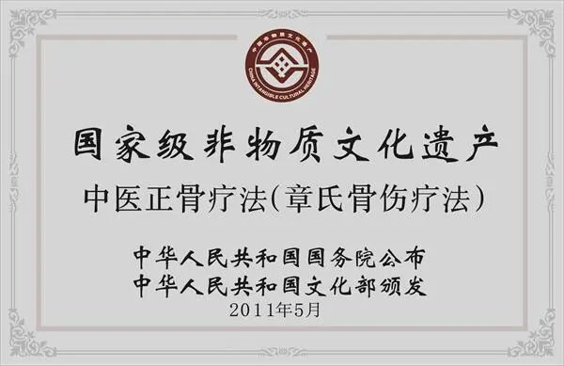
第二组【求索路上】
◆章氏骨伤源于中国传统中医骨伤疗法，后经创始人章正传苦心钻研，在实践中改良，结合江南民间疗伤特色，独成一派。
◆20世纪60年代，章氏骨伤第五代传人章显法面对工业化发展造成骨折损伤更加复杂严重的情况，高赡远瞩地提出中西医结合，先中医后西医来治疗骨伤，开台州之先河。
第三组【守望相助】
◆抗战时期，日军侵占黄岩，欲找章氏骨伤为其伤兵诊治，第三代传人章玉堂断然拒绝，带领全家隐蔽起来。
◆章氏骨伤第五代传人章显法在去世的前几天，不顾自己心力交瘁，还在为病人做腿部骨伤检查。
◆章氏骨伤第七代传人章鸣每年组织医务人员对近万名残疾人进行免费体检，还向敬老院捐资数万无以解决老人的日常所需。
（1）章氏骨伤的“聚光灯下”反映了我国着力推进“五位一体”总体布局中的哪一内容？
（2）结合第二组材料，分析中文化薪火相传、历久弥新的原因。
（3）综合上述材料，从不同角度谈谈我们青少年应如何担当“守望精神家园”的责任？
【答案】（1）文化建设。
（2）章氏骨伤将中医骨伤传统疗法结合江南民间疗伤特色并融人西医说明中华文化有海纳百川、有容乃大的包容力。章氏骨伤苦心钻研，在实践中改良，最终独成一派并开台州中西医结合治疗骨伤之先河说明中华文具有应对挑战、与时俱进的创造力。
（3）文化角度：继承和弘扬中华优秀传统文化，坚定文化自信。
美德角度：践行中华民族传统美德。民族精神角度：传承和弘扬民族精神。
核心价值观角度：自觉培育和践行社会主义核心价值观。（任选两个角度）
【解析】
【分析】考点考查：中华文化特点、弘扬中华文化、传统美德、民族精神等。
能力考查：运用所学知识分析材料，解答问题能力。
核心素养：政治认同
【小问1详解】
第一步：审设问，明确主体、作答范围及作答角度。
本题的设问主体为公民， 需要运用中华文化的有关知识，从体现类习题的角度进行作答。
第二步：审材料，提取关键词，链接教材知识。
关键词：章氏骨伤源于中国传统中医骨伤疗法→可链接文化建设。
第三步：整合信息，组织答案。
【小问2详解】
第一步：审设问，明确主体、作答范围及作答角度。
本题的设问主体为公民， 需要运用中华文化特点的有关知识，从原因类习题的角度进行作答。
第二步：审材料，提取关键词，链接教材知识。
关键词①：章氏骨伤将中医骨伤传统疗法结合江南民间疗伤特色并融人西医→可链接中华文化有海纳百川、有容乃大的包容力。
关键词②：在实践中改良，最终独成一派并开台州中西医结合治疗骨伤之先河→可链接中华文具有应对挑战、与时俱进的创造力。
第三步：整合信息，组织答案。
【小问3详解】
第一步：审设问，明确主体、作答范围及作答角度。
本题的设问主体为公民， 需要运用弘扬中华文化、传统美德、民族精神等的有关知识，从做法类习题的角度进行作答。
第二步：审材料，提取关键词，链接教材知识。
关键词：青少年应如何担当“守望精神家园”的责任→可链接弘扬中华优秀传统文化+践行中华民族传统美德+弘扬民族精神+践行社会主义核心价值观等；
第三步：整合信息，组织答案。
13. 让我们一起聆听民主制度的足音。阅读材料，回答问题。
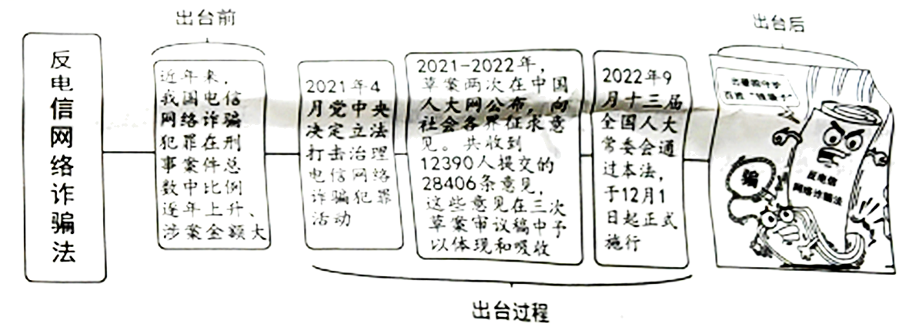
（1）社会公众给《反电信网络诈骗法草案》提交意见体现了公民行使民主权利的哪一形式？这一形式有什么作用？
（2）结合这部法律的出台过程，阐述我国社会主义民主是一种新型民主的理由。
（3）根据“出台前”和“出台后”的图文，概括法律与生活的关系。
【答案】（1）民主决策。有利于集中民智，促进决策的科学化。
（2）①党中央决定立法打击治理电信网络诈骗活动体现我国的社会主义民主要坚持党的领导；②草案广泛征求社会各界意见以及由全国人大常委会通过体现我国社会主义民主的本质特征是人民当家作主；③草案广泛征求杜会各界意见体现我国发展协商民主，这是我国社会主义民主政治的特有形式和独特优势。
（3）生活需要法律，法律保障生活。
【解析】
【分析】考点考查：参与民主生活、社会主义民主、法律与生活的关系。
能力考查：运用所学知识分析材料，解答问题的能力。
核心素养：政治认同、道德修养、法治观念、健全人格、责任意识。
【小问1详解】
小问1：
第一步：审设问，明确主体、作答范围及作答角度。
本题的设问主体为公民， 需要运用民主决策的有关知识，从体现类习题的角度进行作答。
第二步：审材料，提取关键词，链接教材知识。
关键词：社会公众给《反电信网络诈骗法草案》提交意见→可链接民主决策；
第三步：整合信息，组织答案。
小问2：本题考查民主决策的作用，可结合教材知识作答。
【小问2详解】
第一步：审设问，明确主体、作答范围及作答角度。
本题的设问主体为公民， 需要运用社会主义民主的有关知识，从体现类习题的角度进行作答。
第二步：审材料，提取关键词，链接教材知识。
关键词①：党中央决定立法打击治理电信网络诈骗活动→可链接我国的社会主义民主要坚持党的领导；
关键词②：草案广泛征求社会各界意见以及由全国人大常委会通过→可链接我国社会主义民主的本质特征是人民当家作主；
关键词③：草案广泛征求杜会各界意见→可链接体现我国发展协商民主；
第三步：整合信息，组织答案。
【小问3详解】
本题考查法律与生活的关系，可结合教材知识作答。

